声音播放系统策划案
功能设计说明书

版本号 | 日期
V1.0 | 2026.10.19

目录
一 功能规则 3
1. 系统流程 3
2. 音景与循环 3
3. 菜单与设置 7
4. 操作与结果事件 9
5. 静音与资源异常 15
6. 失焦与保存恢复 16
7. 配置与资源接入 18
8. 前后端状态汇总 30
二 资源汇总 32

一 功能规则

1. 系统流程
交付状态：场景主段、过渡静奏及稳态静奏资源已交；声音案表登记56项资源、28条事件与30条音乐播放状态。82条场景音乐提示保持候选，由副3采用真实剧情条件与状态引用，主程接线后实测。
本系统负责背景音乐、环境声、操作音、结果音和可选配音的播放、切换、叠加与恢复。场景、剧情和玩法模块提供播放请求及资源引用，游戏设置系统提供已生效的设置。
暂停、继续和读档时，本系统按对应状态处理声音；调查判定与剧情推进仍由相关业务系统负责。

1.1 播放主流程
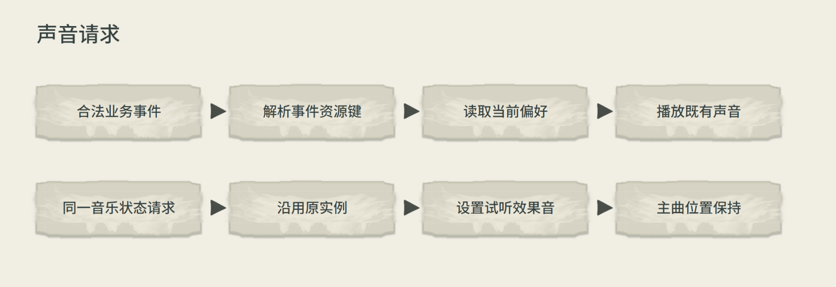
图 1 声音请求与恢复流程

2. 音景与循环
操作按钮统一使用美术A按钮组件。标题与暂停菜单中的操作项、确认、取消、返回及右下手册和对白记录均显示完整清楚的轮廓、微凸厚度与轻投影，正常、悬停、按下、禁用沿同一按钮四态；键盘焦点独立叠加。短按钮使用compact按钮，共用HUD保持170×48及原hud_entry_geometry，键位、动作和可用条件沿原规定。
信息纸面承载场景名、提示、对白、资料和只读摘要，正文区保持连续整洁。场景名与短提示使用hint信息纸面，操作控件使用button组件。正文与可用按钮文字读取初始化text_styles.json的TEXT_BODY，禁用按钮字色与按下内容偏移读取共用按钮状态规格；场景名及时间地点读取TEXT_TIME_PLACE。模态压暗只作用于后方场景；短提示按完整文字量框，逐字正文在播放前按完整本页量框，同页播放期间保持位置与尺寸。纸面与按钮的内容区按共同surface_layout/content_rect读取，源像素、逻辑留白与有效高缩放只换算一次。
调查场景与局部观察的世界热区包括物件、背景人物、出口和猫入口，悬停只保留放大镜光标或必要焦点，移除名称、“交谈”“点击检查”“点击前往”等纸签。场景信息栏、UI按钮标签、帮助、地图名和点击后的检视与反馈保留；列表与卡牌悬停、既有全文提示保持。场景门/出口点击只观察；跨地点可通过地图选点后【前往】。目标回顾【前往核对】等明确导航UI沿所属案与父状态资格，固定剧情转场与同地点局部查看保留。

2.1 启动与场景切换
音景由当前真实剧情状态确定。副3唯一维护章节、场景、同章进度及明确留白的选择，向声音提供已经解析的资源键与music_state_id；声音系统不保存另一套剧情条件或推断案件进度。已登记资源与候选提示不等于已接入剧情。
15套场景音乐各为一个OGG，文件已接好main→transition_hold→steady_hold，含主段尾音与过渡。MAIN状态从0秒进入，主段只播放一次，文件播到末尾后仅循环steady_loop_start_seconds至steady_loop_end_seconds；QUIET状态从该套的静奏起点进入。first_entry_seconds及3项淡化秒值读取“音乐播放状态”表，不把loop=true理解为整文件从0循环，不额外叠放另一份静奏文件。
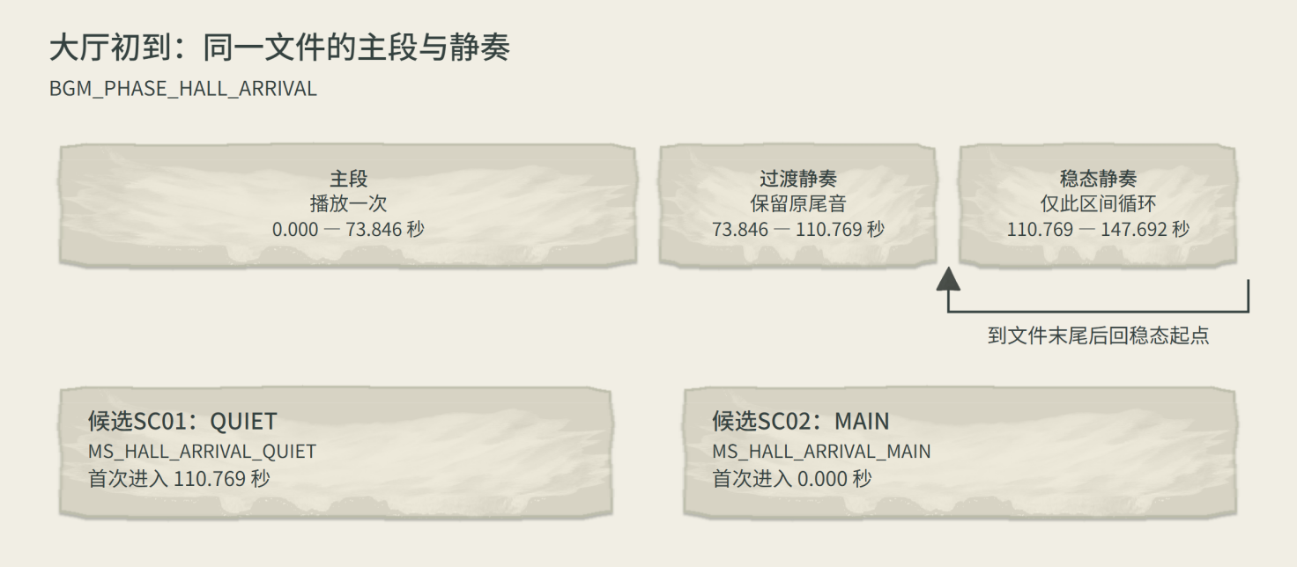
图 2 BGM_PHASE_HALL_ARRIVAL单文件主段与静奏。图中秒数显示到小数3位，完整精度在正式表；SC01静奏与SC02主段为候选参数示例，真实剧情选择待副3采用。
只有同一音乐播放状态的重复请求才沿当前实例与播放位置续播，UI开关、普通物件点击、地图浏览和布局重绘不重开音乐。相同资源的不同合法状态也要执行入口与过渡：例如BGM_PHASE_HALL_ARRIVAL的QUIET与MAIN分别按表从静奏起点和0秒进入；不能只比较文件名而忽略状态变化。
进入新合法状态时，新实例按entry_fade_seconds淡入，旧实例按exit_fade_seconds退出；本批实交值为0.35秒和1.5秒，可并行完成，不冻结UI或追加等待。副3明确要求音乐留白时按dialogue_pause_fade_seconds淡出，本批为0.8秒；静奏仍是有声音乐段，明确留白沿原静音选择。环境声是否留白由原环境选择处理，不跟随音乐文件名猜测。
过渡中只保留当前目标与退出中的旧实例，重复请求同一目标不再建实例。新的合法目标到达时结束更早的退出声，替换为本次目标，不累积第三层BGM。目标资源或播放参数准备失败时报告实际状态与资源键，保留仍有效的原播放；缺少必需音乐状态不自动退回旧基础循环。
重要演出按副3正式绑定临时占用BGM轨，结束或取消后重新解析此刻的真实场景与进度。只有当前解析状态仍与保留的运行实例匹配时，才可沿该有效位置继续；状态已变化时从新状态first_entry_seconds进入。声音不直接恢复接管前的旧曲，也不把运行位置写成新的普通调查存档分支。
旧10首整曲循环只服务当前仍明确引用它们的原入口，不能充当缺状态时的自动回退。SC01固定片尾沿SND_ENDING_BGM和既有BGM_FINALE_CREDITS_ENTRY单次调用，采用本轮同ID扩编文件；后续回望、结算、名单保持同一实例，loop=false，曲终不推进剧情或恢复章节音乐。
场景左上只显示场景信息，右下手册与对白记录独立；对白播放控制属于当前阅读层。模态隐藏下层入口，关闭后回原视图恢复；入口显隐、视角与有效比例变化均不提交新的音乐状态。
本次日常放松BGM_PHASE_DAILY_RELIEF与愤怒冲突BGM_PHASE_ANGER_CONFRONTATION已有真实主段、过渡和稳态，分别登记MAIN/QUIET播放状态。用途候选随scene_music_cues交付，由副3按真实故事状态采用；声音不新增第二套剧情判定。

2.2 声音可用范围与禁用范围
每次请求按下表检查一次。各类声音的具体触发时点见4.1，暂停及失焦的恢复见4.3、6.1。
共同检查 | 通过条件 | 未通过时
请求对象与时点 | 对象仍属于当前会话，操作、节点或表现已经到达规定时点 | 拒绝失效对象或过早的请求，不排队
资源 | 可选引用非空，实际资源已就绪 | 空可选不建立声音；非空缺失按5.2处理
轨道状态 | 所属世界声音或媒体允许播放 | 暂停的世界媒体等待对应继续；标题／菜单BGM和有效UI声按各自条件处理

保存禁用不改变声音资格。文件或设置处理中，已有有效循环保持，操作反馈等待实际结果；处理锁不会使全部音乐停止。

3. 菜单与设置

3.1 菜单、设置与恢复音量
下图以总音量100%、事件增益1为例。普通BGM在菜单中继续播放，世界声音暂停；固定片尾BGM随结局媒体冻结。设置关闭后先回菜单，对应继续才恢复原流程。
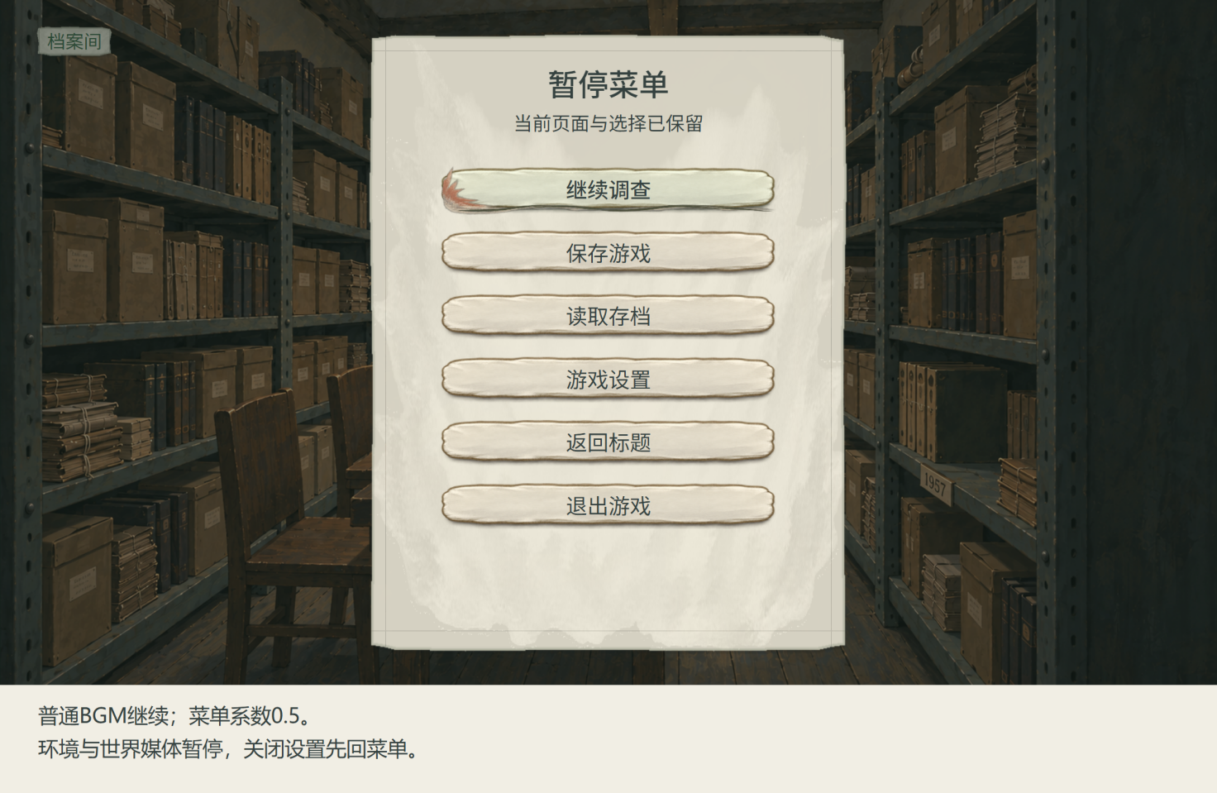
图 3 菜单倍率随暂停来源保持

3.2 音量计算
计算项 | 规则
最终输出倍率 | 事件增益 × 总音量÷100 × 对应分项音量÷100 × 播放系数
对应分项 | BGM取背景音乐，环境循环取环境声音；操作、结果和配音取效果音
播放系数 | 正常取1，菜单BGM取0.5；操作、结果和配音不乘菜单系数
静音或对应音量为0 | 最终输出为0，音量值与当前轨道保留；过去实例不补播

始终使用已生效的会话值。设置文件写入失败时，也继续使用这些值；提交与失败处理参见《游戏设置系统策划案》3、7节。

4. 操作与结果事件

4.1 操作音与结果音
声音 | 何时播放一次 | 必要边界
普通点击音 | 本次控件操作已被接受 | 禁用、背景、遮罩阻断或处理中重复操作，不发成功音，也不排队补播
文件反馈 | 实际提交返回成功或失败 | 按本次结果播放；点击禁用的保存按钮不发成功或失败音
收窄、击破、涌现音 | 核心判定已确认、原句与依据已冻结，且当前表现仍有效 | 沿本次表现时间轴发出；涌现后仍待收，声音不提前提交拥有、更正或推进
收卡音 | 收下结果组实际提交成功 | 成功反馈等待整组提交，不能在点击时提前发出
节点sound／可选voice | 合法节点或合格结局片段开始显示，引用非空且资源就绪 | 业务结果仍沿进入、结束或收下时点提交；声音结束不提交结果
试听效果音 | 满足本节试听条件后点击 | 只发一次既有反馈事件，不叠加普通点击音；新试听替换旧试听，离开设置停止
提子与落子 | 地图准备并复核通过后开始提子；地点提交成功后的首次触板 | 同次动作各播放一次。失焦接续原位置；减弱动态只保留落子声。参见《地图切换系统策划案》第3节。

试听条件：设置可操作、静音关闭、总音量和效果音均大于0，且已有UI效果资源就绪。任一条件未满足时，仅试听禁用，其他可用设置保持。
试听复用SND_UI_FEEDBACK与SFX_UI_FEEDBACK。尚未制作或登记的资源不能当作已就绪；设置入口与控件规则参见《游戏设置系统策划案》4.2、4.3。
普通对白与时间地点逐字声现已分别采用SFX_TEXT_DIALOGUE、SFX_TEXT_TIME_LOCATION单击原件。所属文字系统只为本次实际新增显示发请求，重绘、快显和越过文本不补播积压声音；连续5.52秒试听文件仅供听评。普通材料首次取得或内容版本更新沿SND_CARD_ACQUIRE，同版回看与读档不重播；推论待收与主动收下分别沿原玩法时点处理。
完整供述不派发获胜提示音。对白重句与停顿按实际文案安排留出空间，需要静音的段落使用原静音选择，不为每句补一层音效或重新开始配乐。
设置试听只请求既有UI效果音轨，BGM轨、世界媒体游标和叙事配乐选择均保持。试听不调用换场、重新选曲或重新开始主曲；若静音或音量变化，仍只更新当前轨道输出。
卡牌悬停、选入、落槽、撤下、出示、取得与主动收下使用本轮专用操作声。只有所属玩法实际接受或提交本次操作后，才按同一event_id播放一次；禁用、拒绝、重复与静置不发声。专用声已触发时不再叠通用SND_UI_CLICK或SND_UI_CONFIRM；悬停仅保留一个当前实例。具体动作时点、结果等级和成功判定沿副2玩法源，本册维护声音事件到资源的绑定。
主动收下沿SND_CARD_COLLECT→SFX_CARD_COLLECT，采用实际单声道1.02秒文件。原核心玩法在提交成功且900ms收卡动画开始时提供同一本次event_id，声音只起一个实例；0.9秒落定后，实例沿最终声像自然播放余下0.12秒，不随动画节点销毁，不锁下一操作。静置、回看、暂停恢复和重复点击不重发，也不叠ACQUIRE、UI_CONFIRM或关键宣告。
核心动画每次更新提供实际卡中心x及当前viewport_width，两者使用同一视口本地坐标；屏幕x先减视口左边界。pan_mode=1时，声音读取本事件pan_strength/min/max，计算clamp((x/viewport_width×2−1)×pan_strength,pan_min,pan_max)并只更新该实例，实际参数为0.36、−0.25、0.25。参考起点(800,445)到示例末位(1135,686)对应0到0.15075；实际落点由当前画幅、页码和手牌数决定。Y不映射音高或音量，原单声道保持，不改整个UI总线。pan_mode=0为固定中置。
打字音沿实际已交的SND_TEXT_DIALOGUE→SFX_TEXT_DIALOGUE与SND_TEXT_TIME_LOCATION→SFX_TEXT_TIME_LOCATION，均ui、fixed、loop=false、event_gain=1，本轮不新增文字事件或资源。文案按实际新增显示的字符提供请求；两事件共用一个当前字音实例，仍在播放时丢弃后续字音请求，不排队、不堆叠、不强制截短后补发。
快显、跳过、隐藏、打开工具和暂停时停止当前字音；关闭记录、暂停继续或UI重绘不重播已显示字符，只有恢复后真正新增显示的字符可发新请求。Ctrl、H与工具键从初始化input_bindings.json读取。文字速度只消费设置的text_speed档位及文案公参唯一标准速率，慢／标准／快为0.5／1／1.5倍；音乐与环境声不跟随加速。文本类型引用初始化文字样式：时间地点用TEXT_TIME_PLACE深绿，其余正文用TEXT_BODY深墨。声音表不复制颜色或字速值。

4.2 叠加与同实例去重
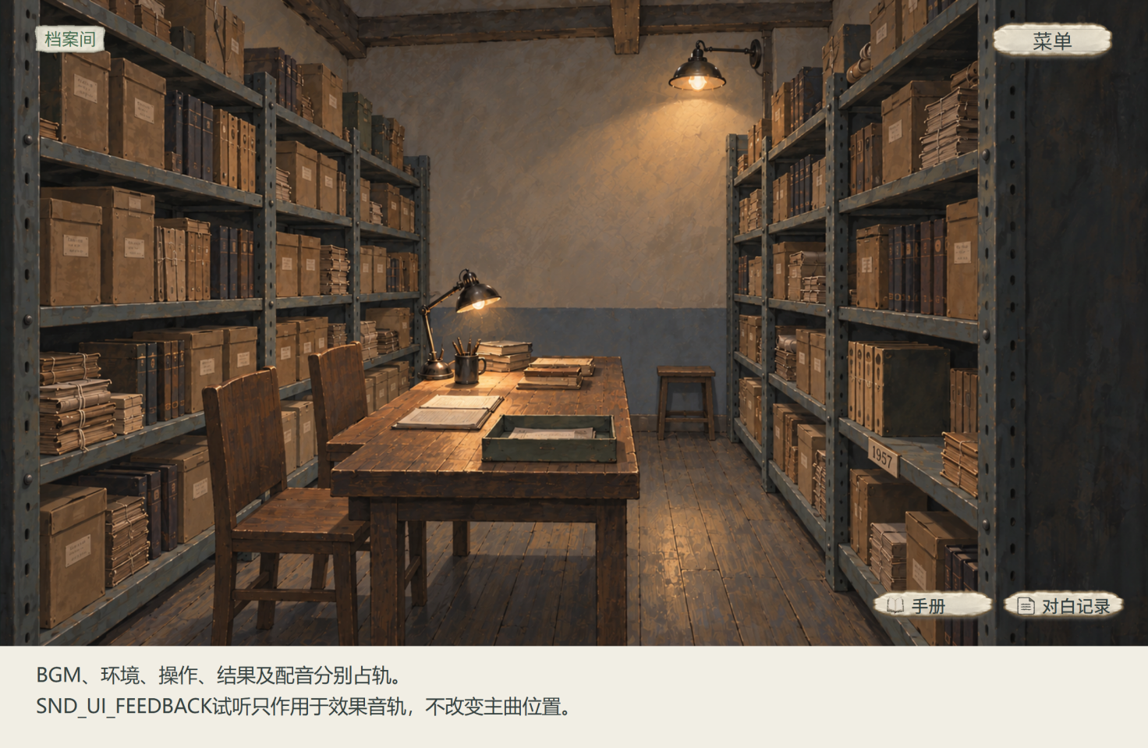
图 4 操作、结果与配音分别占轨
UI与结果音沿用本次event_id，重复派发只处理一次；表中映射键不代替实例身份。BGM重复请求先比较已经解析的音乐状态，同状态沿用当前实例，资源文件相同但合法状态已变时按新入口过渡。
SND_RESULT与SND_NODE_SOUND：同一次sound由业务提供方选择一个入口，沿同一event_id发出，另一入口不另建实例。
铅笔与七项主演出资源沿当前合法结果的SND_RESULT动态sound使用，既有等级只选本次的一项。自然音尾可略长于视觉核心，音尾结束不延迟业务稳定时点；暂停沿原声音位置接续，显式跳过停止本次表现声。普通结果复用UI短音时仍沿对应UI资源类别与合法请求，不改写结果判定或混用轨道。

4.3 暂停与继续
声音对象 | 打开菜单 | 对应继续
普通背景音乐 | 保持播放，采用3.1菜单倍率 | 保持原位置，恢复正常场景倍率
环境循环 | 冻结原播放位置 | 恢复仍有效的原循环
核心表现音／其临时BGM占用 | 原帧、声音位置和处理锁保持，临时占用随所属演出冻结 | 从原位置接续；所属占用结束后再解析当前场景与进度
节点声音／配音、猫回应、结局媒体（含片尾BGM） | 仍有效的媒体停在原位置 | 各自继续后接续原位置，不重复建立实例

暂停不完成表现，也不自动收下或推进剧情。主动跳过或开启减弱动态才按原规则到达稳定状态；效果及操作参见《游戏设置系统策划案》5节。
文案隐藏、查看记录及暂停时，冻结当前voice原实例；返回后沿原播放位置接续，不重发节点开始事件。半句随原逐字与演出恢复，完整页仍等继续；BGM和环境声沿各自规则。

4.4 停止与节点切换
停止时点 | 声音处理
同一轨道接受新声音 | 旧声由新实例替换；不同轨道仍可同时播放
主动翻至下一句、换节点或离开会话 | 停止旧节点sound与voice；空引用不建立对应声
离开设置 | 停止试听
自然结束，或跳过／减弱动态到达稳定状态 | 停止对应表现音，继续时不补播已结束声音
播放失败 | 声音请求结束，业务结果保持，不撤销调查结果

音频结束不推进故事时间，不触发保存，也不提高保存资格。提示的显示与时长由《游戏初始化与开始系统策划案》7.3维护，声音长短不改变提示。
进入已看加速或跳过时，停止本句voice，被越过句不播配音。退出快读后，当前句继续无配音，从下一条正常新句恢复；主动翻到下一句停止上一句配音。配音结束不补已看资格。

5. 静音与资源异常

5.1 静音时的可见反馈
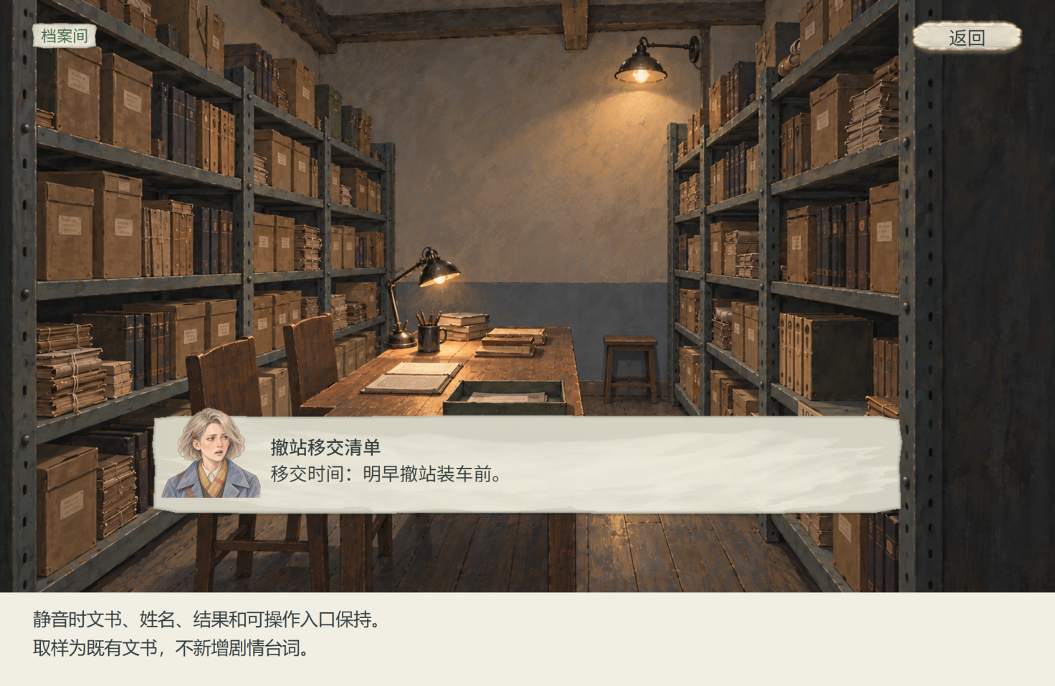
图 5 静音后仍能辨认当前结果与操作
玩家仍须主动收下或继续，解除静音不补播过去实例。材料、原话、来源及长文显示参见《办案手册系统策划案》4、6、7节；本册不重复维护其布局与容量。

5.2 空引用与资源缺失
资源状态 | 处理
可选引用为空 | 不播放对应声音，原正文、字幕和操作保持完整
已登记的UI音效尚未交付 | 保留声音资源ID与用途，实际资源引用为空时不建立声音实例；制作检查单列待交项，按钮与业务仍可操作
非空引用缺失／尚未就绪 | 停止无效请求并记录制作错误，不能随机替换曲目
对象已经离开／实例重复 | 丢弃无效或重复请求，读取和新调查不补播过去实例

声音失败不回退已生效的业务结果。必需UI试听资源未就绪时，试听禁用；待制作记录不代表可播放资源。
UI声音未就绪时，按钮原操作与可见反馈保持。本轮三个通用按钮音已采用实际文件，不再作为制作待交空位；剧情配乐、环境声和固定片尾仍核对真实引用，错误路径或必需资源缺失按本节处理。

6. 失焦与保存恢复

6.1 窗口失焦与有效输入
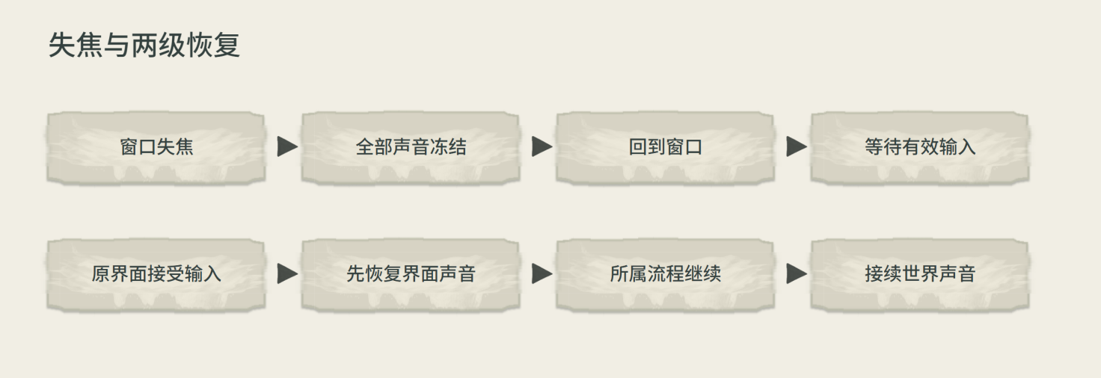
图 6 失焦后分两步恢复声音
窗口失焦时全部声音时钟冻结，保留各自播放位置。回到窗口后继续等待有效输入；原界面接受输入后先恢复标题/菜单BGM与合法UI声音，世界、节点、猫与结局媒体仍等所属流程继续后接续。若同一次输入也合法执行继续，可依次完成两级恢复；已经结束的声音不补播。

6.2 菜单继续、调查读档与结局续播
玩家操作 | 恢复位置 | 旧事件与失败
菜单继续 | 普通BGM保持原实例与位置；仍有效的世界／核心／节点／猫／结局从暂停位置接续，原帧与锁保持 | 已结束或主动到达稳态的表现音不补播，不重做业务
读取调查档成功 | 由目标档恢复的真实故事状态重新解析music_state，从该状态first_entry_seconds进入；环境按目标选择重建 | 丢弃读档前运行位置，不新存普通音乐位置，不重发旧操作或结果声
结局续播 | 按保存的媒体游标、字幕位置和剩余时间接续，片尾BGM恢复原实例位置 | 当前片段开始事件及片尾BGM起点事件不重执行
读取／恢复准备失败 | 保持原会话、音景及片段状态 | 不切换到半个新目标

媒体快照和执行身份参见《存读档系统策划案》8、9节。存读处理中已有有效菜单BGM保持，UI反馈等待文件实际结果，声音系统不发起保存。
普通转场在地点与进度提交成功后，由副3解析目标音乐状态：同状态续播，变化按目标入口与淡化处理；准备失败保持原场景声音。普通调查读档不恢复音乐播放位置，按目标真实状态的first_entry_seconds进入。UI和暂停继续只沿仍匹配的现有运行实例；结局内部续播保留既有媒体冻结节点快照，不扩展到普通存读。

7. 配置与资源接入

7.1 声音配置与资源交接
推荐配置
配置来源：声音播放系统配置表.xlsx“声音总控”（字段节选）。 表头依次为中文说明、程序字段名、数据类型、导出范围；c表示客户端。
总控ID | BGM交叉淡化（ms） | 环境切换淡化（ms） | 暂停BGM倍率
id | bgm_crossfade_ms | ambient_fade_ms | menu_bgm_factor
string | int | int | float
c | c | c | c
default | 800 | 300 | 0.5

正文使用《声音播放系统配置表》的同一组初值。声音资源、循环、增益及文件由本册维护；叙事BGM的使用关系只在文案配置表的章节默认配乐ID、场景配乐方式与配乐ID三字段填写，解析后交本册播放。资源填写、音景唯一性及目标／阶段要求见本册配置表“##填写说明”页。
音景字段 | 填写与使用
bgm_source_kind | fixed：使用本行bgm_key；narrative：只使用文案三字段解析的resolved_bgm_key，本行bgm_key为空
target_ref / phase_ref | 实体地点SC01—SC10；phase_ref为案件阶段，空表示该地点通用。不同阶段环境声可覆盖，章节不能充当阶段
ambient_key | 已采用环境循环资源；本轮无独立环境循环时为空，表示停止环境轨
片尾请求 | SND_ENDING_BGM按2.1单次接管；后续普通场景请求不能覆盖，返回或读档再按目标音景处理

本轮三个通用按钮音使用实际项目路径，填入声音资源的resource_path，resource_ref留空；已有共享音效仍可填写程序登记的resource_ref，两项只能选一项。按钮动作仍引用原声音事件，不按音频文件名判断业务用途。
资源接入链固定为声音事件ID→resource_key对应声音资源记录→resource_ref登记或resource_path文件。SND_MAP_LIFT仍对应SFX_MAP_LIFT和MAP_PAWN_LIFT，落子对应SFX_MAP_LAND和MAP_PAWN_LAND；原WAV保留为制作来源，本轮运行登记目标分别采用res://assets/aurora/audio/SFX_MAP_LIFT.ogg与SFX_MAP_LAND.ogg。两条资源记录保持resource_ref登记键、resource_path为空。程序只处理路径字段的前缀，逻辑登记键须先查同一资源源。
10月18日现场日志曾将两个MAP_PAWN键拼成res://极光_六稿文本配置完整交付_20261017/MAP_PAWN_*并报资源缺失。主程序须修正字段分支及登记映射，校验文件存在、扩展名和真实音频类型后播放；无效引用报告实际事件键与资源键，保留原操作和可见反馈。本册本地改动不代表运行中的加载问题已修复。
本轮已交56项资源：26项音乐和30项效果音；原33个资源ID保持，新增15套场景音乐与8项通用UI音，7项卡牌短声沿原ID换为Kenney来源，片尾沿原ID更新。声音事件为28条，音乐播放状态为30条；全部文件来源、实际时长、播放段与许可见audio_adoption_20261018.json。以下9条原卡牌／逐字事件仍fixed、loop=false，增益读取实际声音表。
推荐配置
配置来源：声音播放系统配置表.xlsx“声音事件”（字段节选）。
记录ID | 固定资源逻辑键
id | resource_key
string | string
c | c
SND_TEXT_DIALOGUE | SFX_TEXT_DIALOGUE
SND_TEXT_TIME_LOCATION | SFX_TEXT_TIME_LOCATION
SND_CARD_HOVER | SFX_CARD_HOVER
SND_CARD_PICKUP | SFX_CARD_PICKUP
SND_CARD_PLACE | SFX_CARD_PLACE
SND_CARD_REMOVE | SFX_CARD_REMOVE
SND_CARD_PRESENT | SFX_CARD_PRESENT
SND_CARD_ACQUIRE | SFX_CARD_ACQUIRE
SND_CARD_COLLECT | SFX_CARD_COLLECT

下列8项核心资源不新增固定结果事件，由副2实际玩法结果提供本次动态sound；已交文件的自然音长与视觉核心分别保留，时点沿既有演出源。
推荐配置
配置来源：声音播放系统配置表.xlsx“声音资源”（字段节选）。
记录ID | 声音类别
id | bus
string | string
c | c
SFX_CORE_PENCIL | result
SFX_CORE_BREAKTHROUGH | result
SFX_CORE_INSIGHT | result
SFX_CORE_PROGRESS | result
SFX_CORE_GENERATE | result
SFX_CORE_FAILURE | result
SFX_CORE_RETRY | result
SFX_CORE_ERROR | result

“音乐播放状态”只维护真实音频入口、循环区间与淡化，不放章节、事件、条件优先级或访问资格。状态ID按实际suite稳定生成，供副3合法解析后引用；两行摘录为同一资源的MAIN／QUIET。显示数值保留小数3位，完整精度以Excel与导出JSON为准。
推荐配置
配置来源：声音播放系统配置表.xlsx“音乐播放状态”（字段节选）。
音乐播放状态ID | 首次进入位置（秒） | 稳态循环起点（秒） | 稳态循环终点（秒）
MS_HALL_ARRIVAL_MAIN | 0 | 110.769 | 147.692
MS_HALL_ARRIVAL_QUIET | 110.769 | 110.769 | 147.692

新增8项通用UI事件的真实操作绑定如下；同次操作只选一个声音，专用卡牌、地图或结果声优先。工具替换只发新工具成功打开的OPEN，不叠旧工具CLOSE；同名键关整层只发CLOSE，局部返回只发BACK。焦点自动恢复、持续悬停、同页、越界、禁用与重复请求保持无声。
推荐配置
配置来源：声音播放系统配置表.xlsx“声音事件”（字段节选）。
记录ID | 固定资源逻辑键
id | resource_key
string | string
c | c
SND_UI_FOCUS | SFX_UI_FOCUS
SND_UI_BACK | SFX_UI_BACK
SND_UI_OPEN | SFX_UI_OPEN
SND_UI_CLOSE | SFX_UI_CLOSE
SND_UI_PAGE | SFX_UI_PAGE
SND_UI_TOGGLE_ON | SFX_UI_TOGGLE_ON
SND_UI_TOGGLE_OFF | SFX_UI_TOGGLE_OFF
SND_UI_INVALID | SFX_UI_INVALID

音量滑杆只改变当前输出，不添加拖动声；设置试听仍只用SND_UI_FEEDBACK。静音开启先采用零输出，不强播开关声；解除静音只处理本次有效操作，不补过去的声音。INVALID只对应已接受请求后的真实拒绝或文件失败，禁用按钮本身不响。
下表为主动收卡实际声像参数。核心提供动画卡中心与视口宽度，声音按上文公式更新单个实例；其余事件4列为0，保持原中置。正式前端接入与动态声像实测由主程完成。
推荐配置
配置来源：声音播放系统配置表.xlsx“声音事件”（字段节选）。
记录ID | 声像模式 | 声像系数 | 声像下限 | 声像上限
SND_CARD_COLLECT | 1 | 0.36 | -0.25 | 0.25

7.2 配置表填写说明
当前数据 | 位置与采用边界
已定参数与事件 | 按实际Excel读取声音总控、事件和资源；普通循环与单次片尾由loop区分，不能由调用者一律改成循环。
三十项效果资源 | 原22项保留身份，新增8项通用UI；7项卡牌换为Kenney包内素材，核心演出保留已采用音源。
正式音景与候选曲 | 相关音景BGM由文案章节／场景解析，环境声由本册填写；其他候选曲及未绑定场景不自动采用
运行文件与许可 | audio_adoption_20261018.json列出实际采用源到运行路径及许可；WAV仅试听，FreeSFX作品混音随本地游戏集成，不独立公开分发。

配置表“界面布局”页与本系统ui_layout.json记录实际控件的位置、锚点、尺寸、层级及素材和文字引用。程序按设置提供的有效显示区域读取锚点与偏移，在设计高度900的基准下缩放几何并重排；素材ID只从共用adopted_assets.json解析，文字引用沿现行唯一文字源。原型图号和像素位置用于核对排布，操作仍绑定既有业务ID，并按当前页面资格与最上层输入处理。布局记录不维护保存资格、剧情结果或声音触发规则。 场景右下的两个全局入口由初始化的HUD/default布局唯一维护，其他册通过shared_layouts引用，保留原模态隐藏与返回恢复。
下表摘取本系统shared_layouts的一条真实引用。HUD两个入口的几何与文字绑定读取初始化的HUD/default记录，本册不重复维护坐标。素材仍从adopted_assets.json解析；是否可用由当前业务状态与最上层输入决定。
推荐配置
配置来源：本系统ui_layout.json的shared_layouts。
共享布局 | 界面／状态 | 引用组件
design/basic/ui_layout/  entry/ui_layout.json | HUD / default | UI_HANDBOOK_ENTRY  UI_HANDBOOK_RECORDS

运行数据页统一为四行表头：中文名称与填写约束、机器字段、基础类型、导入分组，第5行起为记录。ID使用文本，数值与布尔保留真实类型；范围、单位及引用来源写在中文表头，备注列不导入。说明页以##开头且不导出。正式音景单独校验上下文唯一性，正式记录只引用已采用内容。
本轮15套场景主段与静奏、1套扩编片尾均有实交文件，WAV／OGG为同一音乐的不同格式。旧10首基础循环兼容现有原入口。82条scene_music_cues仅是候选提示，真实场景、入口、事件与进度组合由副3采用；本册不导入候选条件或把候选优先级变成剧情判定。
1600×900仅为默认参考。固定镜头按有效区contain，连续宽景按调查案的视窗及合法横向范围显示；场景、物件和热区共用缩放与当前视角偏移，比例改变由调查保持焦点并限制合法范围。UI按有效区重排且不随场景平移。视角或比例改变均不重发音景、文字音或业务事件。
声音播放身份不随画面比例改变。以下场景UI在各有效宽度重新锚定，文字面板限最大阅读宽度；取样是已有文书，图下的轨道说明属于策划标注，不加入游戏菜单。
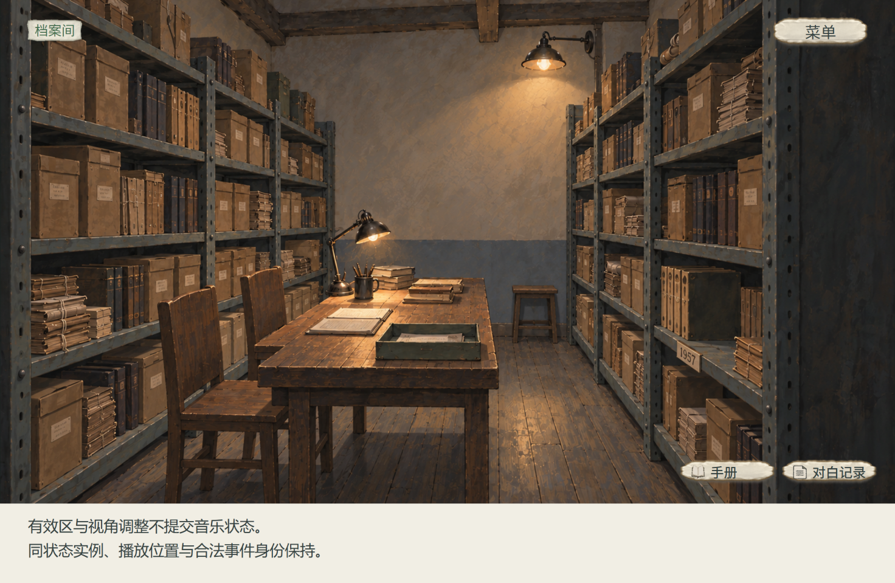
图 7 声音播放上下文与UI比例适配 16比9
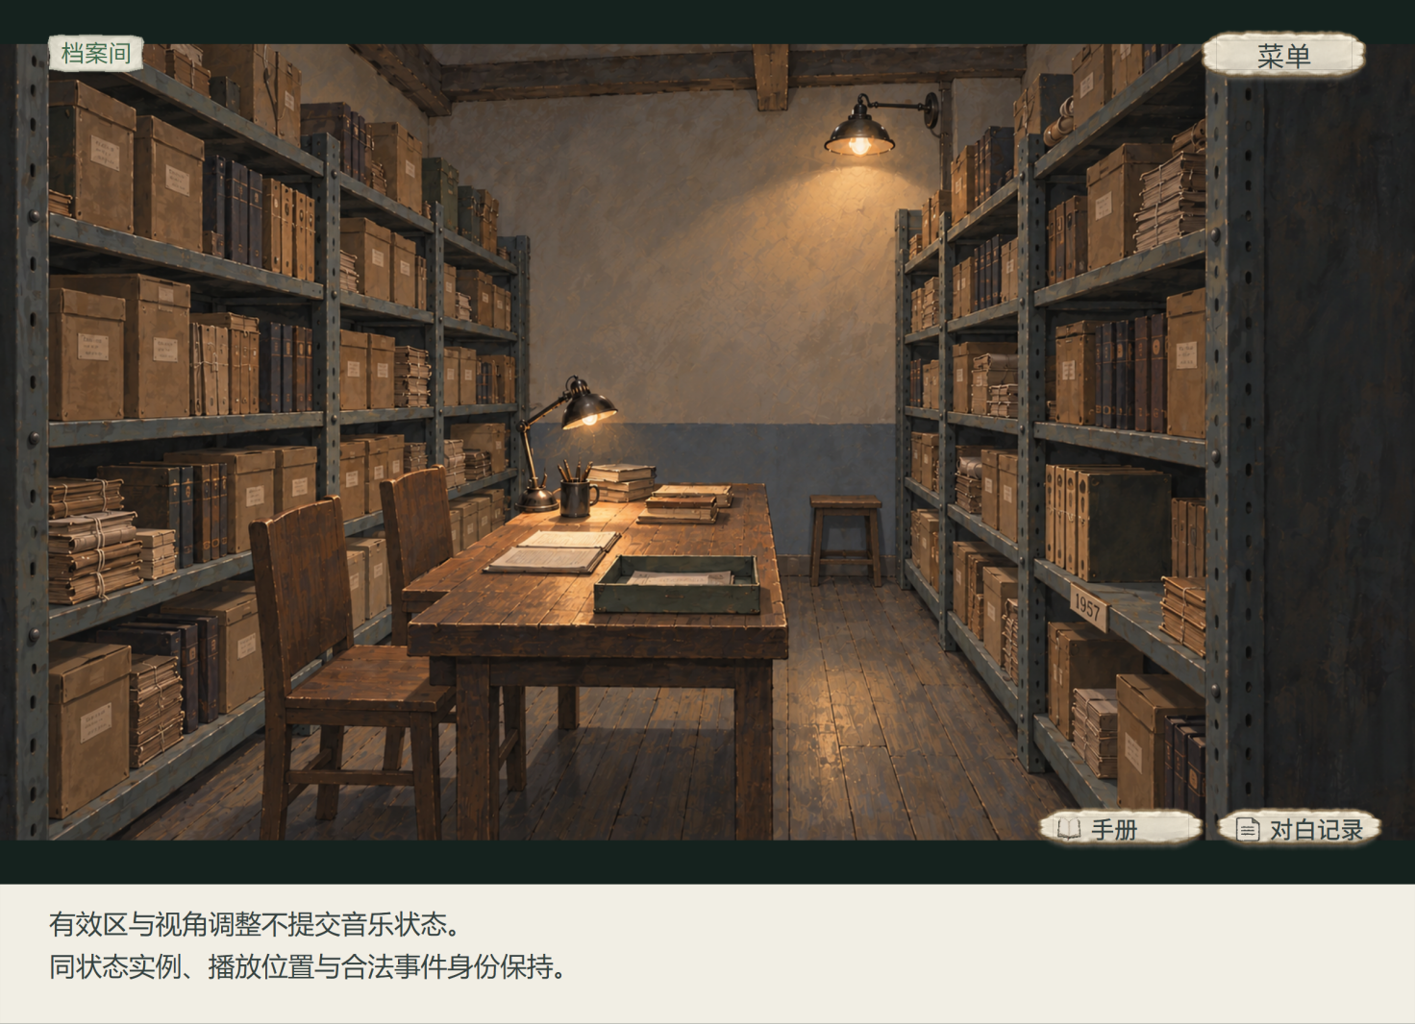
图 8 声音播放上下文与UI比例适配 16比10
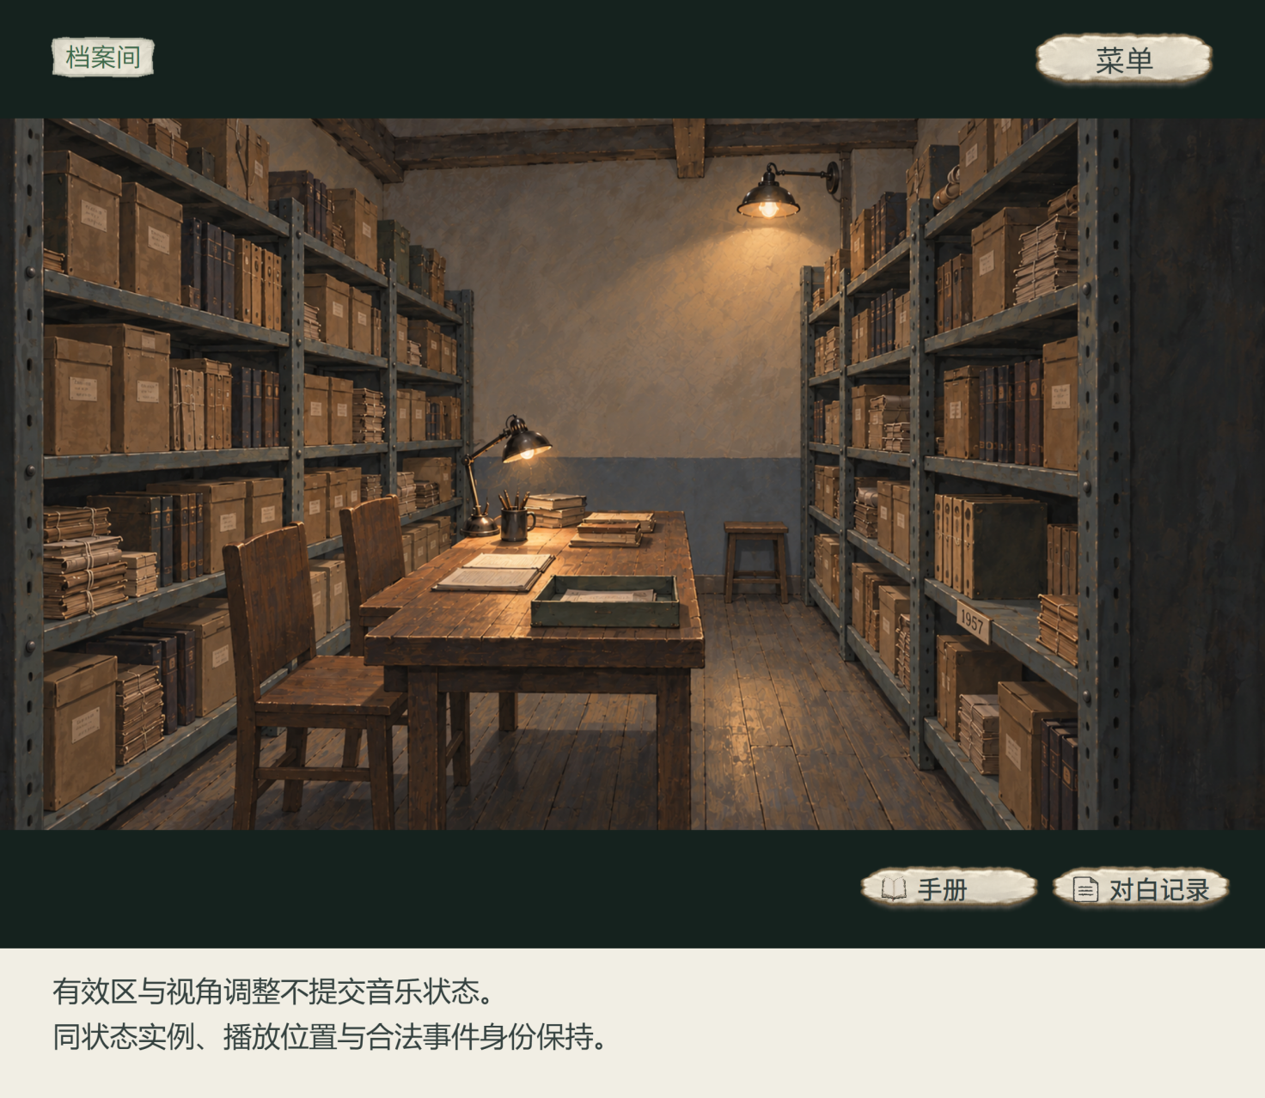
图 9 声音播放上下文与UI比例适配 4比3
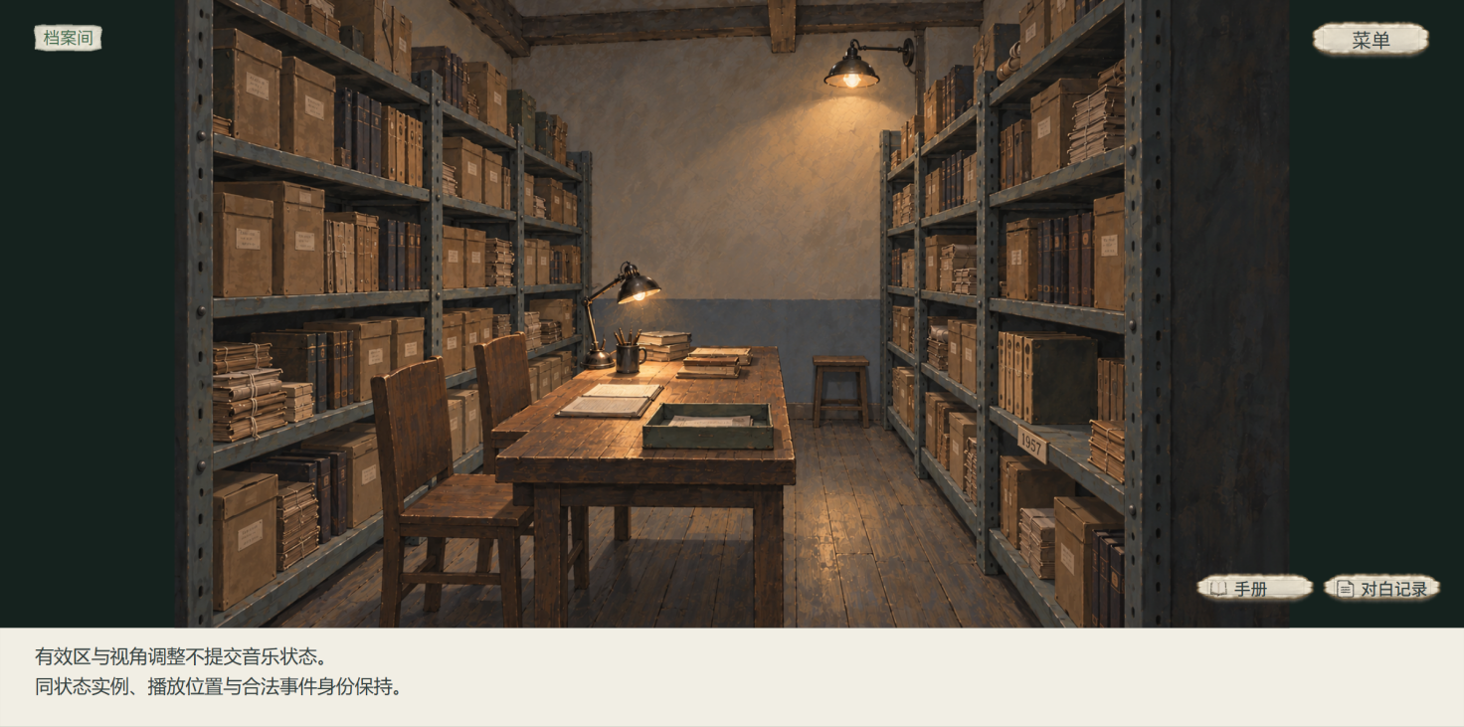
图 10 声音播放上下文与UI比例适配 21比9

8. 前后端状态汇总

8.1 前端状态表
对象 | 状态 | 进入条件 | 声音表现 | 刷新与位置
背景音乐 | 循环／单次片尾／切换／冻结 | 音景就绪／切换，或片尾起点 | 普通同资源延续；不同资源淡化；固定片尾接管并单次播放 | 轨数与时长见2.1，菜单倍率见3.1
环境循环 | 循环／切换／暂停 | 场景音景变更 | 沿对应环境轨切换 | 暂停接续见4.3，调查重建见6.2
操作音／试听 | 一次播放／冻结／停止 | 有效操作／合法试听 | 本次一次播放，同轨新替旧 | 条件与停止见4.1、4.4
结果／节点音 | 一次播放／暂停／停止 | 判定确认／收卡成功／节点显示 | 按本次真实时点播放 | 去重、暂停和停止见4.2—4.4
可选配音／结局媒体 | 播放／暂停／续播 | 合法节点／合格片段显示 | 文案voice隐藏／记录／暂停时冻结；快读停止且不补当前句，字幕保留 | 普通继续与结局续播见4.3、6.2
全部声音 | 冻结／等待 | 窗口失焦／重新聚焦 | 保持冻结，等待有效输入及各自继续 | 分步恢复见6.1

8.2 后端状态表
对象 | 触发 | 系统判定 | 处理结果 | 失败处理
背景音乐／环境循环 | 音景就绪 | 当前偏好、音景与资源合法 | 普通音景建立或切换循环；固定片尾按起点单次接管，见2.1 | 解析后的有效曲目明确为空才停轨；缺叙事resolved_bgm_key则报错，非空缺失见5.2
操作音／试听 | 有效操作或文件结果 | 操作已接受；成功反馈等实际成功 | 发一次对应事件，见4.1 | 禁用或重复不发成功音
结果／节点音 | 表现、收卡或合法节点 | 合法时点；同次sound单入口 | 沿本次事件播放，见4.1、4.2 | 失败不撤业务，旧声停止见4.4
可选配音／结局媒体 | 合法节点或合格片段 | 实际引用与资源就绪 | 暂停／续播按4.3、6.2 | 空引用不播；缺失见5.2
全部声音 | 设置变化、菜单或失焦 | 当前会话值与轨道状态 | 输出见3.2，恢复见6.1 | 设置写失败仍用当前值
循环／媒体 | 读取或续播 | 完整快照准备成功 | 一次替换，恢复区别见6.2 | 失败保原会话／片段

二 资源汇总
序号 | 需求 | 类型 | 数量 | 说明 | 参考对象
01 | 背景音乐 | 音乐 | 按采用曲目 | 正式标题、场景或结局音景；候选库另留选用及授权记录。 | 本册2.1；配置表“声音资源”“场景音景”及“##填写说明”
02 | 环境循环声音 | 音效 | 按采用资源 | 采用的场景环境循环，可跨场景复用，也可不采用。 | 本册2.1
03 | 操作反馈音 | 音效 | 按采用资源 | 普通点击、确认、反馈及棋子提起、落子用途已明确；试听及文件反馈复用对应资源，用途数不限定文件数。 | 本册4.1；配置表“声音事件”及“##填写说明”
04 | 结果与节点音效 | 音效 | 按实际sound引用 | 收窄、击破、涌现、收下及节点声音，按实际sound引用采用；空引用不要求补制。 | 本册4.1—4.4；程序维护的声音资源

